SỞ GIÁO DỤC & ĐÀO TẠO TP.HCM  TRƯỜNG THCS - THPT DIÊN HỒNG  NĂM HỌC 2016-2017 | HƯỚNG DẪN CHẤM VÀ BIỂU ĐIỂM  MÔN: VẬT LÍ - KHỐI 10

Câu | Hướng dẫn chấm | Biểu  Điểm
1 | Định nghĩa: Mômen lực đối với một trục quay là đại lượng đặc trưng cho tác dụng làm quay của lực và được đo bằng tích của lực với cánh tay đòn của nó.  M = F.d  F: lực tác dụng lên vật có trục quay cố định (N)  d: cánh tay đòn của lực, là khoảng cách từ trục quay đến giá của lực (m)  M: momen lực (Nm) | 0,5đ  0,5đ  0,5đ
2 | Đặc điểm lực đàn hồi của lò xo: Lực đàn hồi xuất hiện ở cả hai đầu của lò xo, hướng dọc theo trục của lò xo, khi lò xo bị dãn lực đàn hồi hướng vào trong, khi lò xo bị nén lực đàn hồi hướng ra ngoài.  Định luật Húc (Hooke): Trong giới hạn đàn hồi, độ lớn của lực đàn hồi của lò xo tỉ lệ thuận với độ biến dạng của lò xo.  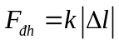  F_{đh}: độ lớn lực đàn hồi của lò xo (N)  k : độ cứng (hay hệ số đàn hồi) (N/m)  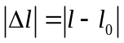: độ biến dạng của lò xo (m)  l₀ : chiều dài tự nhiên của lò xo (m)  l : chiều dài của lò xo khi bị biến dạng (m) | 0,5đ  0,5đ  0,25đ  0,25đ
3 | - Sự rơi tự do : là sự rơi chỉ dưới tác dụng của trọng lực .  - Trong không khí, viên gạch sẽ “đè” lên tờ giấy.  - Trong chân không, các vật rơi nhanh như nhau nên chúng không ảnh hưởng lẫn nhau | 0,5đ  0,25đ  0,25đ
4 | - Định luật I Newtơn: Nếu một vật không chịu tác dụng của lực nào hoặc chịu tác dụng của các lực có hợp lực bằng không, thì vật đang đứng yên sẽ tiếp tục đứng yên, đang chuyển động sẽ tiếp tục chuyển động thẳng đều.  - Quán tính: là tính chất của mọi vật có xu hướng bảo toàn vận tốc cả về hướng lẫn độ lớn. | 0,5đ  0,5đ
5 | 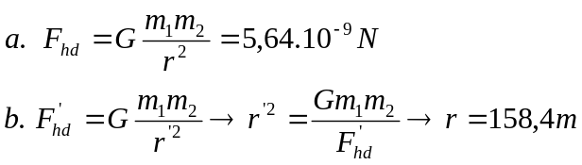 | 0.5đ  0,5đ
6 | f = 5Hz  T = 1/f = 0,2s  ω = 2πf = 10π = 31,4 (rad/s)  v = ωR = 31,4.0,4 = 12,56 (m/s) | 0,5đ  0,5đ  0,5đ
7 | a) 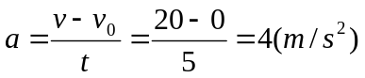  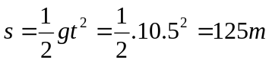  b)  Vẽ hình.  Phương trình định luật II Newton: 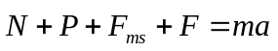(1)  Chiếu (1) lên Ox: 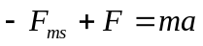  Chiếu (1) lên Oy: 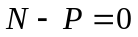→ N = P = mg = 100.10 = 1000N  → F = ma + F_{ms} = m.a + μ_{t}.N = 100.4 + 0,25.1000 = 625N  c)  Vẽ hình.  Phương trình định luật II Newton: (1)  Chiếu (1) lên Ox: 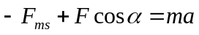  Chiếu (1) lên Oy: 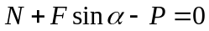→ N = P – Fsinα  → 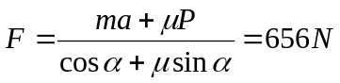 | 0,25đ  0,25đ  0,25đ  0,25đ  0,25đ  0,25đ  0,25đ  0,25 đ  0,25 đ  0,25 đ

- Sai hoặc thiếu đơn vị của mỗi đáp số thì trừ 0,25 đ. Không trừ quá hai lần trong toàn bộ bài thi.
- Nếu học sinh giải cách khác mà đáp án vẫn đúng thì vẫn được trọn số điểm của ý đó.

